Gratin de potimarron
Gratins · 2 personnes
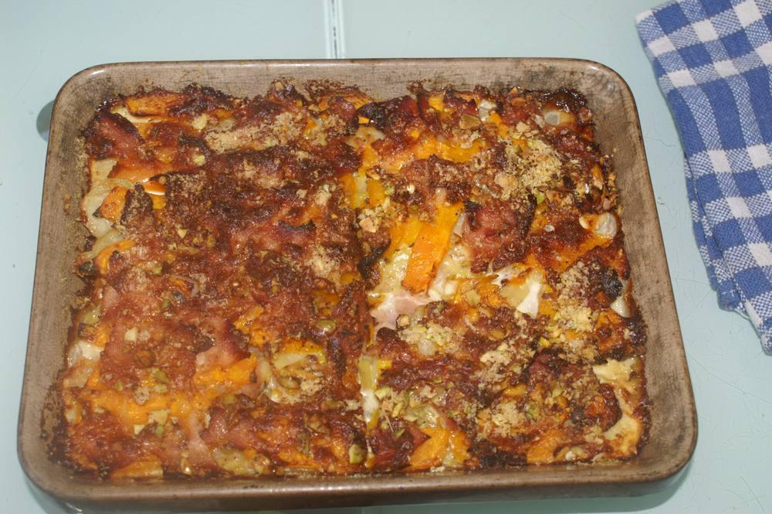

Ingrédients
- 200 g de potimarron
- 200 g de pommes de terre
- 2 tranches de jambon
- 80 g de parmesan
- 2 grosses échalotes
- 25 cl de crème fraîche liquide
- Sel, poivre, noix de muscade
- 100 g de pistaches salées

Préparation
1. Beurrer un plat à gratin pour le four. Hacher les échalotes. Décortiquer les pistaches.
2. Peler et laver les pommes de terre. Les couper en fines lamelles. Couper en deux le potimarron, le vider de ses graines et en couper une moitié en fines lamelles (le reste pouvant servir à une purée avec de la pomme de terre). Détailler le jambon en lamelles.
3. Dans le plat à gratin, étaler les échalotes hachées, ranger une couche de pommes de terre, une couche de jambon, une couche de potimarron, saler, poivrer, ajouter la muscade, parsemer de pistaches et saupoudrer de parmesan.
4. Remplir ainsi le plat à gratin en alternant les ingrédients. Terminer par une couche de potimarron. Arroser avec la crème fraîche liquide, saupoudrer du reste de parmesan.
5. Enfourner à 180° pendant 45 min à 1 h, jusqu’à ce que la pointe d’un couteau s’enfonce facilement et que le dessus soit bien doré.

